SÃO PAULO TECH SCHOOL

CURSO DE TECNOLOGIA EM SISTEMAS DA INFORMAÇÃO

gABRIEL aNTÔNIO ARAUJO DE MEDEIROS

LEONARDO PERES PINHO

LOURENZO MOTA SILVA

MICHELLY MENDES DA SILVA

NICOLAS GONZAGA

RAFAELA SOUZA DIAS

EMPRESA DE CONSULTORIA PURPLE TECH

CONSERVAÇÃO DE VINHOS

SÃO PAULO

2022

Sumário

1 VISÃO DO PROJETO 5

1.1 **APRESENTAÇÃO DO GRUPO** 5

1.2 **CONTEXTO** 5

1.3 **Problema / justificativa do projeto** 5

1.4 **objetivo da solução** 5

1.5 **diagrama dE Visão de negócio** 5

2 PLANEJAMENTO DO PROJETO 7

2.1 **Definição da Equipe do projeto** 7

2.2 **PROCESSO E FERRAMENTA DE GESTÃO DE PROJETOS** 7

2.3 **Gestão dos Riscos do Projeto** 7

2.4 **PRODUCT BACKLOG e requisitos** 7

2.5 **Sprints / sprint backlog** 7

3 desenvolvimento do projeto 9

3.1 **DIAGRAMA DE Solução Técnica** 9

3.2 **Banco de Dados** 9

3.3 **Protótipo das telas, lógica e usabilidade** 9

3.4 **MÉTRICAS** 9

4 implantação do projeto 11

4.1 **Manual de Instalação da solução** 11

4.2 **Processo de Atendimento e Suporte / FERRAMENTA** 11

5 CONCLUSÕES 13

5.1 **resultados** 13

5.2 **Processo de aprendizado com o projeto** 13

5.3 **Considerações finais sobre A evolução da solução** 13

ReferÊncias 14

VISÃO DO PROJETO

# VISÃO DO PROJETO

## **APRESENTAÇÃO DO GRUPO**

Apresentação : nome do grupo, integrantes, logomarca, posicionamento no mercado / acadêmico.

Somos a PurpleTech uma empresa de consultoria, ênfase no ramos de vinhos e nossa equipe é formada por seis especialista que tem por responsabilidade a prestação de serviços de consultoria na conservação de vinhos, desde de Vinho Branco ao Vinho Tinto que necessita de um tempo maior de conservação para evitar a perda do produto.

## **CONTEXTO**

Segmento de Mercado e números. Preocupações com sustentabilidade, desperdício, controle de custos, Inforgráficos, etc.

O vinho é uma bebida altamente consumida no mundo, com uma produção de 260 Mhl no mundo todo registrada em 2019 (Mhl representa milhões de hectolitros, um hectolitro equivale a 100 litros). No Brasil, devido pela matriz cultural influenciada pela cultura portuguesa, espanhola e italiana, o consumo do mesmo sempre foi relevante e continua em crescimento, visto que, segundo o jornal Estado de Minas, em 2020 o consumo total foi de 502 milhões de litros, uma alta de 30% em relação ao ano anterior. Desses, cerca de 150 milhões de litros foram importados, principalmente de países vizinhos, como a Argentina, o Uruguai e o Chile, tal como por países com laços culturais com o Brasil, como Portugal, Espanha e Itália.

Entretanto, por mais que seu mercado consumidor seja um dos maiores do mundo, os custos entorno do produto, por suas especificidades de armazenamento ideal, é superior ao em países de climas mais amenos, devido ao clima tropical que aborda a maior parte de território nacional, tornando palpável a demanda pela rigidez no armazenamento do mesmo.

Principalmente na fase de amadurecimento, um dos fatores que mais afeta a qualidade do produto é a temperatura, sendo necessário mantê-la em torno de 13ºC, visto que, inferiormente a esse valor, o processo é retardado e, em ambientes que ultrapassem os 25ºC, a bebida passa a deteriorar-se por completo.

Além disso a umidade também é um dos principais fatores nessa fase de produção do vinho, onde em acima de 80% há uma chance de contaminação por fungos na bebida e, inferiormente a 45%, há o risco de ressecamento dos barris onde o vinho é armazenado assim liberando os gases do processo e provocando um contato da bebida com os gases que estão no ar. A umidade ideal fica entre 60% e 75%.

Segundo a EMBRAPA (Empresa Brasileira de Pesquisa Agropecuária) uma das principais doenças que afetam o vinho é a podridão-da-uva-madura que se prolifera em altas umidades na fase de amadurecimento do vinho, evidenciando a existência de uma questão passível de redução quando controlada a temperatura.

Gráfico 1 - Evolução da capacidade média anual de agregação de valor nas principais categorias de vinhos quando mantidos dentro dos padrões de armazenamento.

Gráfico 2 - Evolução da capacidade média anual de agregação (no caso, perda) de valor nas principais categorias de vinhos quando mantidos fora dos padrões de armazenamento.

Devido aos motivos supracitados, nossa equipe encontrou uma possibilidade de atuar nesse segmento e nessa parte específica do processo de amadurecimento do produto.

## **Problema / justificativa do projeto**

A consultoria PurpleTech tem por missão, realizar a coleta de dados, através de sensores de temperatura e umidade, enviando a mesma para um computador local instalado e ao mesmo tempo em nuvem, para que o mesmo seja transformado em informações precisa para a tomada de decisão sobre os vinhos armazenado, visando a qualidade do produto durante o seu período de envelhecimento dentro dos armazéns.

## **objetivo da solução**

Garantir e melhorar a qualidade do vinho armazenado em vinícolas após engarrafamento e durante seu processo de envelhecimento.

## **diagrama dE Visão de negócio**

Diagrama de Visão de Negócio para o cliente final com foco no que vai solucionar e qual o ganho para o cliente.

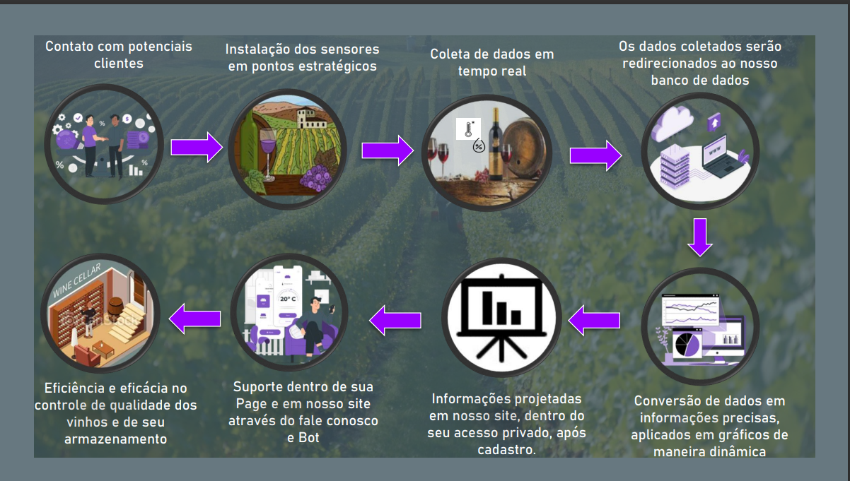

**Imagem 3** – Diagrama de Visão de Negócios.

2 PLANEJAMENTO DO PROJETO

# PLANEJAMENTO DO PROJETO

## **Definição da Equipe do projeto**

Descrever a equipe e seus papéis no projeto, mencionar os papéis de acordo com a metodologia ágil adotada. Ex. Scrum Master, Product Owner, Time de Desenvolvimento, etc. Deixar claro quem fez o quê no projeto, um integrante pode ter mais de um papel no projeto.

Foi definido uma rotatividade semanal para que todos os integrantes do grupo assumisse a responsabilidade como Product Owner e como Scrum Master, assim, alinhando todos com a mesma experiência e conhecimento de ambas as funções, sendo assim, definidos na ordem, na primeira semana Lourenzo Mota e Gabriel Antônio, segunda semana, Gabriel Antônio e Nicolas Gonzaga, na terceira semana Nicolas Gonzaga e Rafaela Dias, na quarta semana Rafaela Dias e Leonardo Peres, na quinta semana Leonardo Peres e Michelly Mendes, e finalizando, Michelly Mendes e Lourenzo Mota.

Como time de desenvolvimento todos os integrantes do grupo tiveram participação nas atividades

Gabriel Antônio: cada uma escre o que fez

Leonardo Peres:

Lourenzo Mota:

Michelly Mendes:

Nicolas Gonzaga:

Rafaela Dias:

## **PROCESSO E FERRAMENTA DE GESTÃO DE PROJETOS**

Descrever o processo de gestão e seus benefícios: Divisão das tarefas, evidências das Daily Meetings (exemplo de Ata de reunião); Prints da ferramenta de gestão de atividades utilizada.

**Imagem 1** – Processo utilizado dentro da equipe da PurpleTech.

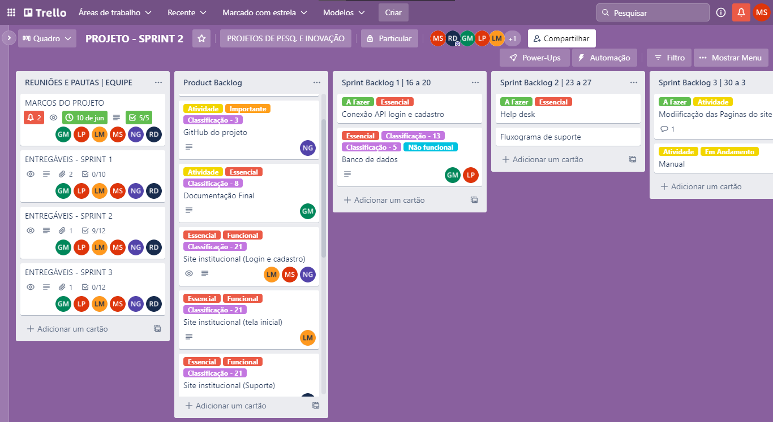

**Imagem 2** – Ferramenta de Gestão Trello.

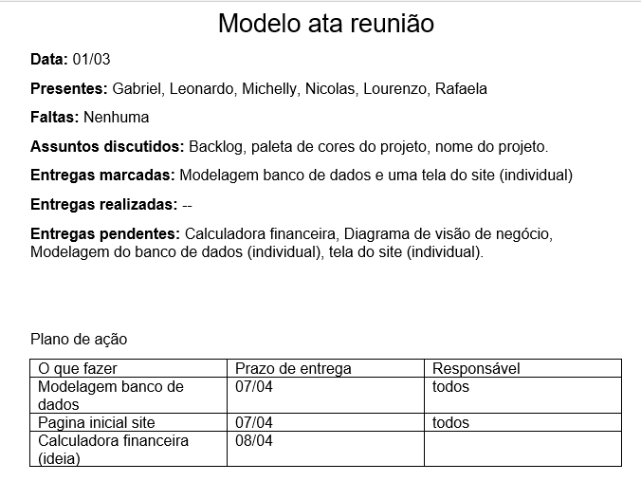

**Imagem 3** – Modelo de Ata de Reunião utilizada.

## **Gestão dos Riscos do Projeto**

Apresentar os principais riscos levantados, sua classificação e plano de resposta (somente para turmas que tiveram essa aula e exercício).

## **PRODUCT BACKLOG e requisitos**

Apresentar o Product Backlog e a lista dos requisitos, com a classificação de prioridade.

Diagrama de Solução

Diagrama de Visão de Negócio

Métricas

Github

Site Institucional (Home)

Site Institucional (Cadastro e Login)

Site Institucional (Suporte e Fale Conosco)

Site Institucional (Tipos de Vinho)

Site Institucional (Simulador)

Site Institucional (Dashboard e KPI’s)

Teste de Sensor

Banco de Dados (Script)

Banco de Dados (Modelagem)

Conexão de Banco de Dados Azure

Conexão de Site Institucional Azure

Ferramenta de Help Desk

Fluxograma de Serviço

Gerenciamento de Mudança

Manual de Instrução

## **Sprints / sprint backlog**

Apresentar o(s) Sprint Backlog(s) – O que do Product Backlog foi endereçado no(s) Sprint(s)

Foram separados por sprint backlogs semanais como o exemplo abaixo;

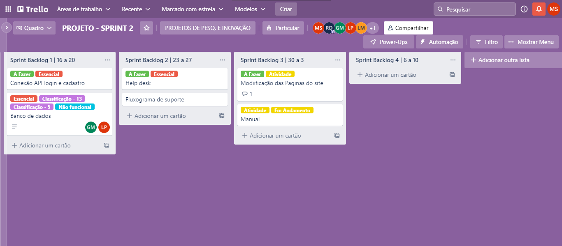

Sendo remanejado cada cartão, conforme andamento do projeto, podendo o mesmo retorna para o início ou não a partir do feedback de nosso cliente. Sendo também dividido conforme a demanda do projeto as atribuições e designações para cada integrante do grupo.

desenvolvimento do projeto

# desenvolvimento do projeto

## **DIAGRAMA DE Solução Técnica**

Descrição da solução, detalhamento dos componentes utilizados, diagramas de arquitetura, etc.

No diagrama de solução o mesmo é apresentado de maneira a ser utilizado pelo técnico responsável por implementar nossos sistemas de forma que as informações sejam coletadas e assim seja encaminhada para o banco e possam ser consultadas pelo nosso cliente através do nosso site institucional, após a ocorrência de seu cadastro e login na página de dashboard.

* Arduino é montado conforme o sensor de necessidade
* É realizado a configuração de script teste para conferência
* É feito a conexão do cabo USB, junto ao Desktop/Notebook
* Enviado as informações para o banco na nuvem
* Aplicação pode ser acessada pelo cliente através do portal

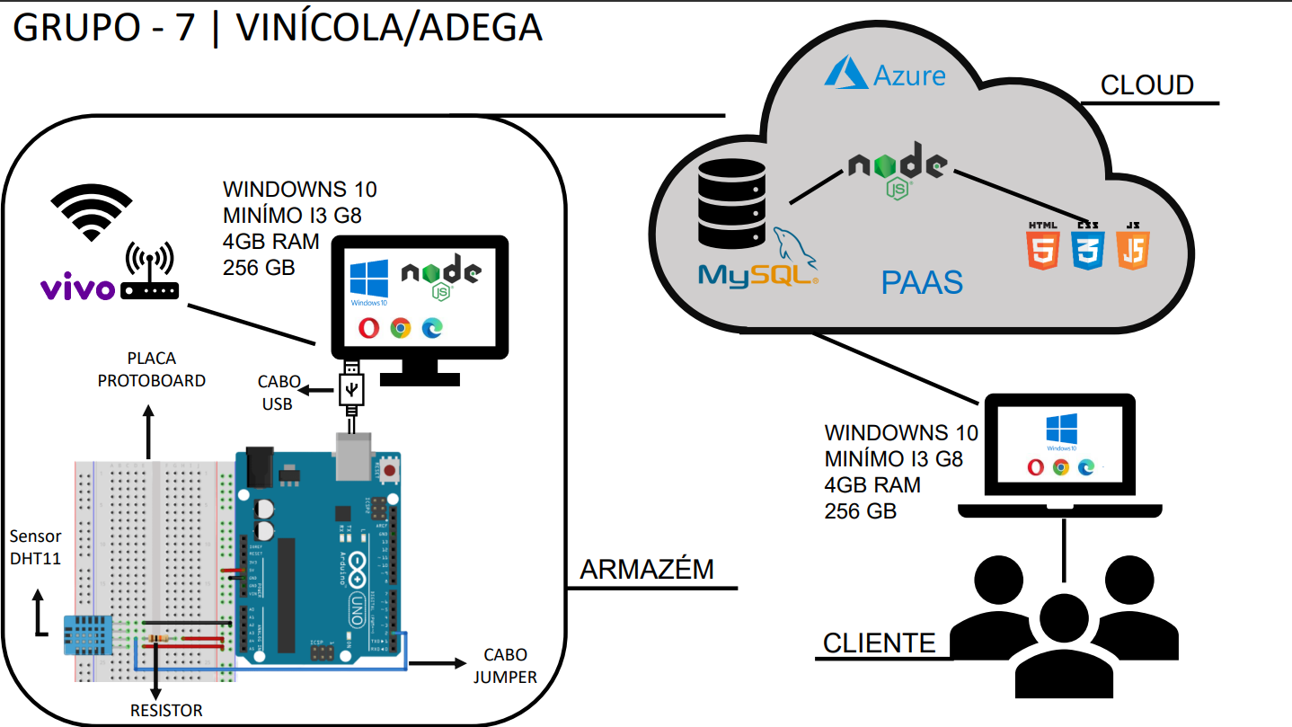

**Imagem 4** – Diagrama de Solução.

## **Banco de Dados**

Modelo Lógico e Físico (SCRIPT) do Banco de Dados

Para que o mesmo possa ser lido e redirencionado para o banco conforme modelagem e o scprit abaixo;

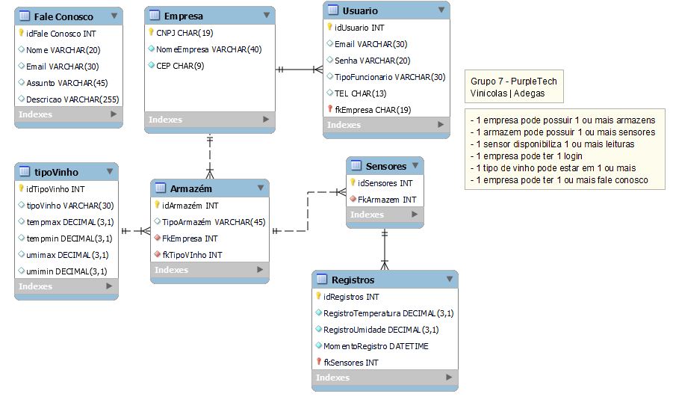

**Imagem 5** – Modelagem lógica e fisíca.

CREATE DATABASE VINICOLA;

USE VINICOLA;

CREATE TABLE EMPRESA (

CNPJ CHAR(19) PRIMARY KEY,

NOME_EMPRESA VARCHAR(40),

CEP CHAR(9)

);

CREATE TABLE USUARIO (

IDUSUARIO INT PRIMARY KEY AUTO_INCREMENT,

FKEMPRESA CHAR(19),

FOREIGN KEY (FKEMPRESA)

REFERENCES EMPRESA (CNPJ),

EMAIL VARCHAR(30),

SENHA VARCHAR(20),

TIPOFUNC VARCHAR(30),

TEL CHAR(13)

) AUTO_INCREMENT=1000;

CREATE TABLE TIPO_VINHO (

IDTIPO_VINHO INT PRIMARY KEY AUTO_INCREMENT,

TIPO_VINHO VARCHAR(30),

TEMP_MAX DECIMAL(3 , 1 ),

TEMP_MIN DECIMAL(3 , 1 ),

UMID_MAX DECIMAL(3 , 1 ),

UMID_MIN DECIMAL(3 , 1 )

) AUTO_INCREMENT = 100;

CREATE TABLE ARMAZEM (

IDARMAZEM INT PRIMARY KEY AUTO_INCREMENT,

FKEMPRESA CHAR(19),

FOREIGN KEY (FKEMPRESA)

REFERENCES EMPRESA (CNPJ),

FKTIPO_VINHO INT,

FOREIGN KEY (FKTIPO_VINHO)

REFERENCES TIPO_VINHO (IDTIPO_VINHO)

) AUTO_INCREMENT=300;

CREATE TABLE SENSORES (

IDSENSORES INT PRIMARY KEY AUTO_INCREMENT,

FKARMAZEM INT,

FOREIGN KEY (FKARMAZEM)

REFERENCES ARMAZEM (IDARMAZEM)

) AUTO_INCREMENT=400;

CREATE TABLE REGISTROS (

IDREGISTROS INT PRIMARY KEY AUTO_INCREMENT,

FKSENSOR INT,

FOREIGN KEY (FKSENSOR)

REFERENCES SENSORES (IDSENSORES),

REGISTRO_TEMP DECIMAL(3 , 1 ),

REGISTRO_UMID DECIMAL(3 , 1 ),

REGISTRO_LUM DECIMAL (3 , 1 ),

REGISTRO_PRESENCA CHAR (5)

);

alter table Registros modify column REGISTRO_PRESENCA int;

select * from armazem;

CREATE TABLE FALE_CONOSCO (

IDFALE INT PRIMARY KEY AUTO_INCREMENT,

NOME VARCHAR(20),

EMAIL VARCHAR(30),

ASSUNTO VARCHAR(45),

DESCRICAO VARCHAR(255)

) AUTO_INCREMENT=500;

INSERT INTO EMPRESA VALUES

('011.111.111/0001-11', 'Magazine do Vinho', '08330-430');

INSERT INTO TIPO_VINHO VALUES

(null, 'Espumante', 20.0, 14.0, 60.0, 75.0),

(null, 'Vinho Branco', 12.0, 10.0, 60.0, 75.0),

(null, 'Vinho Tinto', 17.0, 13.0, 60.0, 75.0),

(null, 'Vinho Verde', 14.0, 12.0, 60.0, 75.0),

(null, 'Vinho Rosé', 18.0, 14.0, 60.0, 75.0);

select * from tipo_vinho;

INSERT INTO Armazem VALUES (null, '011.111.111/0001-11', 102);

INSERT INTO sensores VALUES (null, '300');

INSERT INTO Usuario VALUES

(null,'011.111.111/0001-11', 'nic@gmail.com', '1122', 'Admin', '(11)948476990');

INSERT INTO Registros (FKSENSOR) VALUES (400);

ALTER TABLE Registros ADD column REGISTRO_MOMENTO DATETIME DEFAULT current_timestamp();

## **Protótipo das telas, lógica e usabilidade**

Apresentar as telas construídas e sua lógica de navegação

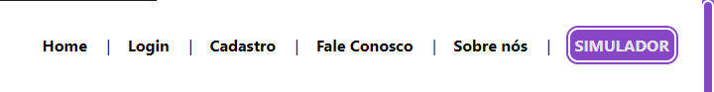

Passo 1 - **Home**

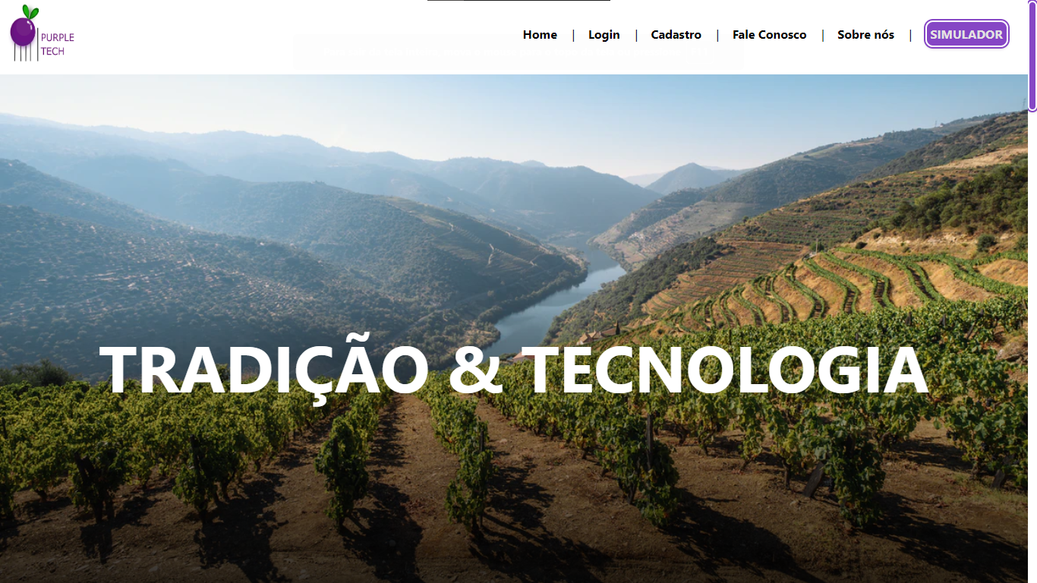

Passo 2 - **Home/Simulador**

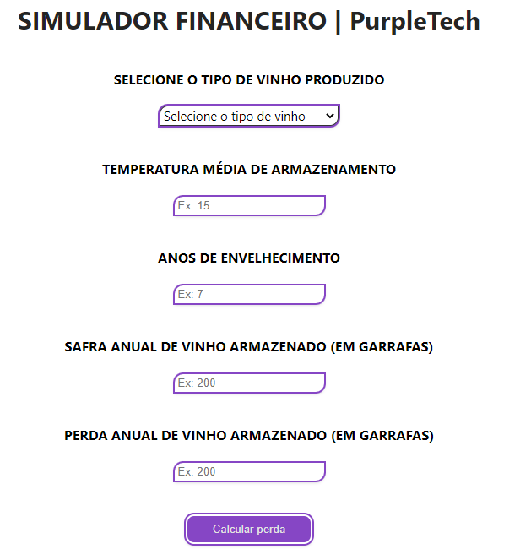

Passo 3 - **Home/Tipos de Vinho**

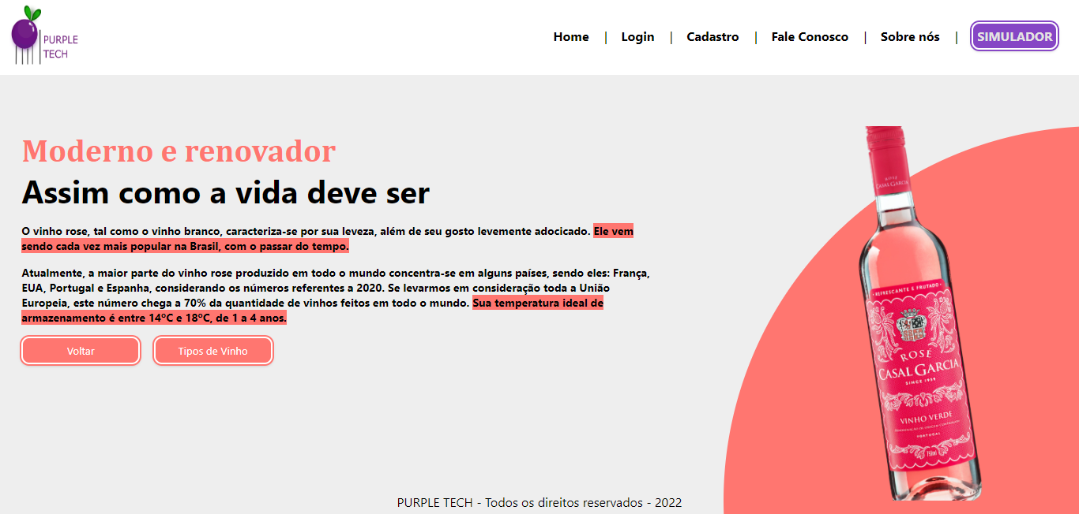

Passo 4 - **Home/Cadastro**

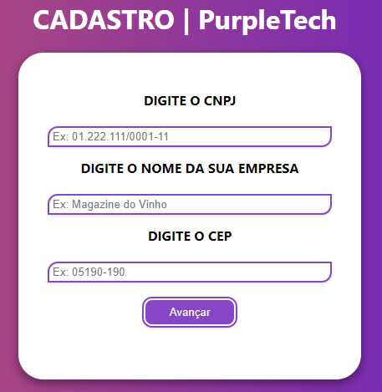

Passo 5 - **Home/login**

## **MÉTRICAS**

Apresentar as métricas definidas para o disparo dos alarmes. Explicar o conceito adotado, limites, cores, etc.

4 implantação do projeto

# implantação do projeto

## **Manual de Instalação da solução**

Descritivo básico da instalação da solução e principais cuidados. Guia de instalação e uso.

## **Processo de Atendimento e Suporte / FERRAMENTA**

Desenho e apresentação do Processo de Suporte (Fluxo);

Apresentação e detalhamento da ferramenta utilizada para Help Desk/Suporte;

Canais de atendimento (telefone,e-meil, chat), níveis de suporte, base de conhecimento na ferramenta selecionada.

# CONCLUSÕES

## **resultados**

Cumprimento dos requisitos, performance, usabilidade.

## **Processo de aprendizado com o projeto**

Detalhamento e visão do grupo em relação ao aprendizado durante o desenvolvimento do projeto.

## **Considerações finais sobre A evolução da solução**

Qual a visão do grupo em relação à evolução deste projeto. Caso haja mais tempo e dedicação no projeto em versões futuras, como ele seria ofertado/apresentado.

ReferÊncias

AHMAD, C. S. et al. Mechanical properties of soft tissue femoral fixation devices for anterior cruciate ligament reconstruction. **Am J Sports Med,** v. 32, n. 3, p. 635-40, Apr-May 2004. ISSN 0363-5465 (Print). Disponível em: < <http://www.ncbi.nlm.nih.gov/entrez/query.fcgi?cmd=Retrieve&db=PubMed&dopt=Citation&list_uids=15090378> >.

DONAHUE, T. et al. Comparison of viscoelastic, structural, and material properties of double-looped anterior cruciate ligament grafts made from bovine digital extensor and human hamstring tendons. **Journal of biomechanical engineering,** v. 123, p. 162, 2001.

ENDO, V. T. et al. **Investigação de Métodos de Fixação de Ligamentos e Tendões em Ensaios de Tração Uniaxial**. Primeiro Encontro de Engenharia Biomecânica (ENEBI). Petrópolis UFSC**:** 2 p. 2007.

GOODSHIP, A.; BIRCH, H. Cross sectional area measurement of tendon and ligament in vitro: a simple, rapid, non-destructive technique. **Journal of biomechanics,** v. 38, n. 3, p. 605-608, 2005.

NOYES, F. et al. **Biomechanical analysis of human ligament grafts used in knee-ligament repairs and reconstructions**: JBJS. 66**:** 344-352 p. 1984.

NOYES, F. R. et al. Intra-articular cruciate reconstruction. I: Perspectives on graft strength, vascularization, and immediate motion after replacement. **Clin Orthop Relat Res**, n. 172, p. 71-7, Jan-Feb 1983. ISSN 0009-921X (Print). Disponível em: < <http://www.ncbi.nlm.nih.gov/entrez/query.fcgi?cmd=Retrieve&db=PubMed&dopt=Citation&list_uids=6337002> >.